

INSTITUTO FEDERAL DE EDUCAÇÃO, CIÊNCIA E TECNOLOGIA

IV PERÍODO DE ENGENHARIA MECÂNICA

SISTEMA DE BOMBEAMENTO

JOSÉ ANDRÉ DE AMORIM

CARUARU

JOSÉ ANDRÉ DE AMORIM

SISTEMA DE BOMBEAMENTO

Trabalho apresentado ao professor Alysson da disciplina de Instrumentação Industrial do Instituto Federal de Educação, Ciência e Tecnologia – *Campus* Caruaru como avaliação parcial para conclusão do II Período do Curso Superior de Engenharia Mecânica.

CARUARU

2019

Sumário

1 INTRODUÇÃO 3

2 APRESENTAÇÃO DO PROBLEMA 3

3 CONSIDERAÇÕES 4

4 RESERVATÓRIOS 4

5 TUBULAÇÕES 6

5.1 COMPRIMENTO DE TUBULAÇÃO 6

5.2 PERDA DE CARGA 6

5.2.1 CÁLCULO DA VELOCIDADE 6

5.2.2 CÁLCULO DO NÚMERO DE REYNOLDS 7

5.2.3 CÁLCULO DA RUGOSIDADE 7

5.2.4 PERDAS LOCALIZADAS 9

5.2.5 PERDAS DISTRIBUÍDAS 9

6 CURVA DA INSTALAÇÃO 10

7 SELEÇÃO DA BOMBA 12

8 CURVA DA BOMBA EM FUNÇÃO DA CURVA DO SISTEMA 12

9 ANÁLISE DA PRESSÃO QUE O FLUIDO EXERCE NA TUBULAÇÃO 13

10 ANÁLISE DO NPSH 14

11 MOTOR ELÉTRICO 16

12 INSTUMENTAÇÃO 16

12.1 SENSORES DE NÍVEL 16

13 ORÇAMENTO 18

14 APENDICE 20

# 1 INTRODUÇÃO

O presente projeto foi desenvolvido para apresentar uma abordagem do desenvolvimento lógico e técnico da solução de um problema real, o qual corresponde à remoção de um fluido em um reservatório para outro, utilizando-se de conhecimentos da área de instrumentação e demais áreas da engenharia.

# 2 APRESENTAÇÃO DO PROBLEMA

O projeto visa apresentar uma solução para o problema de transferência de um fluido de um reservatório para outro, para isso algumas hipóteses serão levantadas para assim determinarmos alguns componentes principais da nossa instalação, como motor elétrico (para a bomba), sensores, tubulação e inclusive os próprios reservatórios.

A seguir será apresentado um esquema básico de como é a idealização simplificada do projeto, esta imagem é o guia para o desenrolar do projeto.

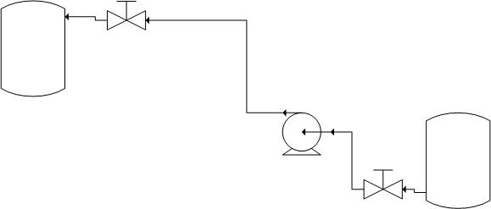

Figura 1 – representação básica do problema.

Como representado na imagem o objetivo é dimensionar de forma correta tal sistema, para que ele possa se comportar como uma malha fechada, porém cuidados com fatores econômicos e intrínsecos ao projeto devem ser cuidadosamente avaliados para que este seja validado.

# 3 CONSIDERAÇÕES

Pela ausência de dados para a problemática, algumas considerações devem ser levadas em conta para que o projeto possa fluir. A seguir foram listadas algumas mais triviais para o início da resolução:

1. O fluido transportado será água;
2. Os tanques estão a uma distancia de 15 metros um do outro;
3. A água transportada estará na temperatura ambiente com salinidade e pH corrigidos;
4. A tubulação será do material PVC;
5. A tubulação terá o diâmetro 60 mm;
6. As conexões serão do mesmo material da tubulação.

Logo, através desses dados somos iremos discutir no tópico seguinte conceitos importantes sobre os reservatórios e as tubulações.

# 4 RESERVATÓRIOS

Uma parte importante do projeto é supor como a água será reservada no primeiro reservatório, a quantidade de água e a vazão com que será enviada ao segundo reservatório. Será considerado que o volume de água produzido será de procedência de condensação, obtido através de uma torre de resfriamento, onde a água obtida foi retirada de um processo e por motivos de economia interna resolveu-se reutilizar esta água para demais processos da indústria. Será tomada uma vazão de 10 m3/h para este projeto e como os equipamentos tanto de condensação quanto de armazenamento de água serão alocados fora do galpão, para a água ser transportada para o segundo galpão a tubulação deve seguir pelo pipe-way, para evitar desorganização e custos, a seguir temos uma pequena representação dos tópicos abordados até agora:

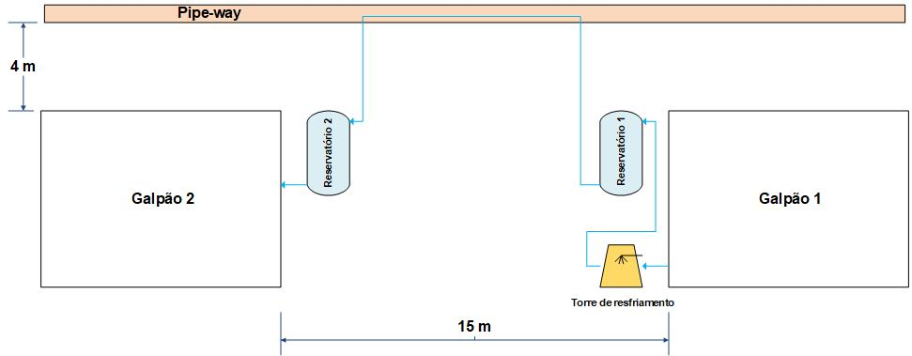

Figura 2 – representação geral da instalação.

Como também representado, os galpões estarão localizados a uma distancia de 4 metros do pipe-way, esse dado será importante na determinação do comprimento de tubulação necessária para o projeto.

Nossos reservatórios deverão possuir uma capacidade de 15 mil litros e suas dimensões serão apresentadas a seguir:

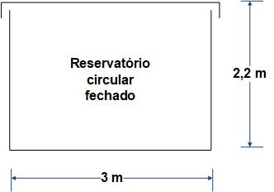

Figura 3 – dimensões do reservatório.

Nossos reservatórios serão construídos de alvenaria para redução de custos.

# 5 TUBULAÇÕES

Neste tópico apresentaremos dados importantes para o desenvolvimento do projeto, estes estarão inclusos nos tópicos que descrevem a obtenção do traçado da tubulação, quantidade de conectores e curva de perda de carga.

## 5.1 COMPRIMENTO DE TUBULAÇÃO

Como nos tratamos de um sistema de transferência de água, na qual a problemática não exige muita precisão, o fator economia deve ser sempre levado em conta, portanto nossas tubulações serão projetadas de forma a evitarem a perda de carga.

Como dado pela figura dois, nossa tubulação não seguirá de forma retilínea, passará pelo pipe-way até chegar à instalação dois da planta. Portanto, considerando as dimensões já fornecidas, temos que nossa tubulação até a base do segundo reservatório deverá possuir um comprimento de 23 metros, considerando as duas partes de 4 metros somadas a de 15 metros, além de um comprimento adicional de 2 metros para que a tubulação chegue ao topo do reservatório 2, totalizando assim:

$$L_{total}=15 m+4m+4m+2m=25 m$$

## 5.2 PERDA DE CARGA

A perda de carga em sistemas de bombeamento pode ser descrita pelas perdas localizadas (perdas pontuais), e pelas perdas distribuídas que estão presentes em todo comprimento da tubulação.

Para as perdas localizadas, serão considerados 4 cotovelos distribuídos por toda a tubulação.

### 5.2.1 CÁLCULO DA VELOCIDADE

Para se determinar o fator de atrito será necessário se obter a velocidade que o fluido se desloca dentro dos tubos, para isso utilizaremos os dados de fluxo e diâmetro da tubulação, a seguir apresentamos os cálculos:

$$Q=v . A=v . π . \frac{D^{2}}{4}$$

Onde:

* Q – vazão;
* v – velocidade do fluido;
* A – área da tubulação;
* D – diâmetro da tubulação.

Reorganizando a equação para isolar a velocidade, teremos:

$$v= \frac{Q . 4}{π . D^{2}}= \frac{10 . 4}{3600 . π . {0.060}^{2}}=0,9824≅1.0 m/s$$

### 5.2.2 CÁLCULO DO NÚMERO DE REYNOLDS

Com os dados necessários em posse, agora somos capazes de determinar o numero de Reynolds para o nosso escoamento, o número de Reynolds nos proporciona determinar o tipo de escoamento, laminar ou turbulento. Como nosso processo exige que o fluido seja condensado através da torre de resfriamento e armazenado em um reservatório, a temperatura do fluido tende a se estabilizar com a do ambiente, logo possuirá as seguintes características para a temperatura de 25°C:

* µ - 0,8903x10-3 N.s/m2;
* ρ – 997,05 kg/m3.

Onde os dados apresentados são respectivamente a viscosidade e a densidade da água.

Logo teremos:

Re = ρ * V * D / µ . : Re = 997,05 . 1,0 . 0.060 / 0,8903x10-3 = **6,7194x105**

Como o número de Reynolds é superior a 2400, podemos concluir que o nosso escoamento é turbulento.

### 5.2.3 CÁLCULO DA RUGOSIDADE

Neste tópico trataremos de determinar a rugosidade da enação, este valor será necessário para se determinar a perda de carga.

**Rugosidade Relativa = Ɛ / D**

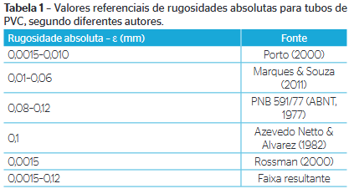

Vamos considerar a Ɛ = 0,08 utilizando A PNB 591/77(ABNT, 1977).

Logo a rugosidade relativa será:

Rugosidade relativa = 0.08 / 60 = 0,0013

Pelo diagrama de Moody termos:

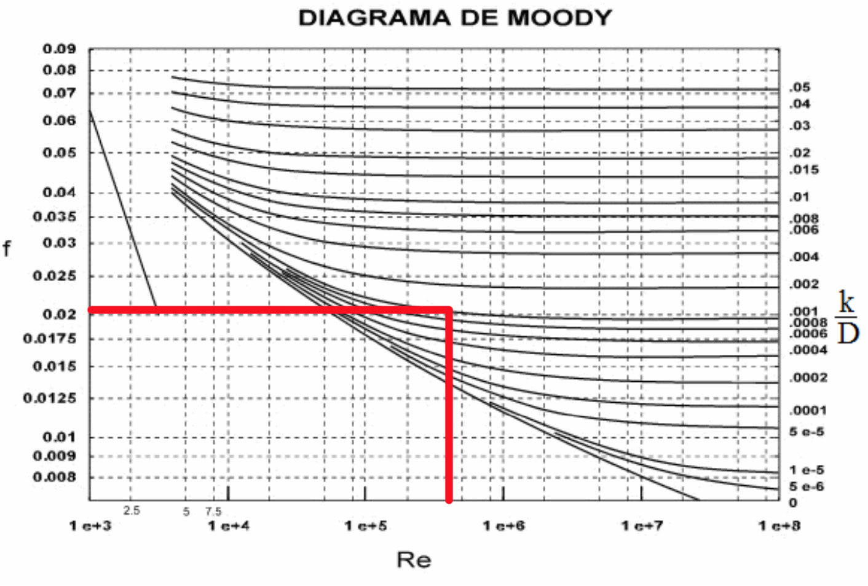

Figura 3 – diagrama de Moody

Pela área destacada em vermelho temos que o nosso fator de atrito é f = 0,021.

### 5.2.4 PERDAS LOCALIZADAS

As perdas localizadas são as que ocorrem por meio de conectores ou alterações nos diâmetros da tubulação, como no nosso caso nos tratamos apenas de joelhos, pelo catálogo da Tigre obtemos:

As perdas localizadas são as que ocorrem por meio de conectores ou alterações nos diâmetros da tubulação, como no nosso caso nos tratamos apenas de joelhos, pelo catálogo da Tigre obtemos:

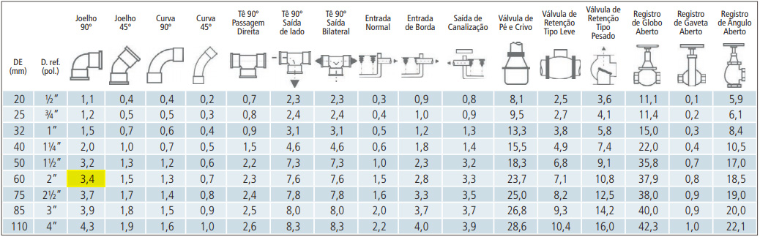

Figura 4 – tabela de perdas de cargas. Fonte: Orientações para instalações de Água Fria Predial- Tigre

Como destacado em amarelo na imagem, a perda localizada causada por cada joelho é de 3,4 m, totalizando 13,6 m para os quatro joelhos.

### 5.2.5 PERDAS DISTRIBUÍDAS

Para a determinação das perdas distribuídas utilizaremos a seguinte equação:

Pela expressão geral da perda de carga de Darcy e Weisbach termos:

$$J=f . \frac{l}{d} . \frac{v^{2}}{2g}$$

Onde temos:

* J = Perda de carga distribuída;
* f = Fator de atrito;
* l = Comprimento da tubulação;
* d = Diâmetro da tubulação;
* v = velocidade do fluido;
* g = gravidade.

Como já possuímos todos os dados necessários para a equação, basta substituirmos os valores.

$$J=0,021 . \frac{25}{0,060} . \frac{{1,0}^{2}}{2.9,81}=0,4460 m$$

Logo é notável que nosso sistema possui uma baixa perda de carga distribuída, portanto as perdas conjuntas será de:

$$J_{total}=J_{distribuída}+J_{localizada}=0,4460+13,60=14,0460 m$$

# 6 CURVA DA INSTALAÇÃO

O cálculo da altura manométrica nos proporciona a possibilidade de desenhar a curva da instalação e facilitar a seleção da bomba adequada para o projeto, pela equação a seguir determinamos a altura manométrica, equação apresentada no livro do autor Macintyre, na página 80:

$$H=h_{e}+J-\frac{v_{3}^{2}}{2g}+H_{b}-H_{r}$$

Onde:

* H – altura manométrica;
* he – altura de elevação;
* J – perda de carga;
* v3 – velocidade na saída do recalque;
* g – gravidade;
* Hb = ; onde P0 sendo a pressão no reservatório de água, por estar aberto esta será a própria pressão ambiente;
* Hr =; onde P4 será a pressão será a própria pressão ambiente, pois, como nossa bomba irá retirar a água do reservatório de água fria e após o processo irá devolvê-la.

Logo, teremos:

$$H=2+14,0460-\frac{1^{2}}{2 . 9,81}=16,00 m.c.a$$

Com a altura manométrica definida, podemos encontrara curva da instalação, para que, por fim, possamos cruzar com a curva da bomba. A curva da bomba pode ser definida por:

H = he + K*Q²

Onde K é uma constante para a construção da curva da instalação. Com os dados de he, Q e H já determinados podemos encontrar K para obtermos a expressão da curva da instalação.

$$K= \frac{H- h_{e}}{Q^{2}}= \frac{16,00-2,00}{{10,00}^{2}}=0,14$$

Portanto a curva da instalação irá obedecer a seguinte expressão:

$$H=2,00+0,14 . Q^{2}$$

A partir da equação obtemos o gráfico a seguir:

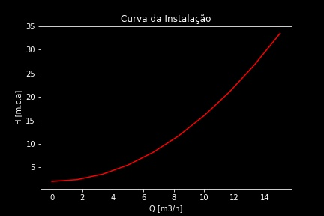

Figura 5 – curva da instalação.

# 7 SELEÇÃO DA BOMBA

A seleção da bomba é feita através do cruzamento dos dados de altura manométrica e da vazão da instalação, as empresas disponibilizam catálogos aos quais podemos consultar a bomba ideal para o projeto. Neste projeto o catálogo utilizado será o da Schneider.

Para determinar a bomba utilizaremos os dados de altura manométrica e vazão já apresentados, H = 16 m.c.a e Q = 10 m3/h, porém por motivos de dimensões de bombas centrifugas e monoestágio catalogadas, para alcançar os requisitos da tubulação selecionamos a seguinte bomba:

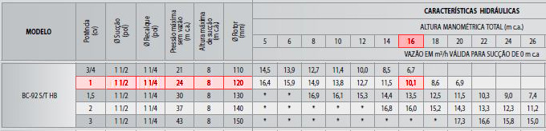

Figura 6: recorte do catálogo de bombas Schneider. Fonte: Schneider

Como apresentado na figura, foi selecionada uma bomba com motor elétrico de 1cv com altura de 16 m.c.a e vazão de 10,1 m3/h, modelo BC-92 S/T HB.

# 8 CURVA DA BOMBA EM FUNÇÃO DA CURVA DO SISTEMA

As curvas de instalação e de bomba nos apresentam dados importantes do comportamento do nosso sistema atuando em diversa configurações de altura manométrica e vazão. Para determinarmos a curva da bomba utilizamos dados fornecidos pelo fabricante da mesma bomba para diferentes vazões e com ajuda de um script na linguagem Python traçamos a curva e obtemos a equação da curva da bomba a seguir:

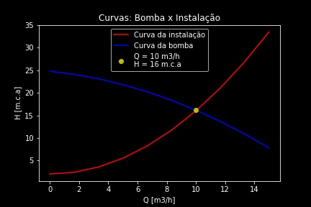

Figura 7: curvas da bomba e instalação

Logo através do gráfico apresentado obtemos que a bomba selecionada realmente se encontra no ponto ótimo de operação para o processo.

# 9 ANÁLISE DA PRESSÃO QUE O FLUIDO EXERCE NA TUBULAÇÃO

Considerando que o ponto 1 seja na saída da bomba, e o ponto 2 sendo na entrada dos autocompensantes, podemos aplicar Bernoulli nos seguintes pontos, onde a diferença dos dois será igual ao Hbomba encontrado no tópico 5, ficando:

Onde, P2 será considerado a pressão máxima alcançada pela bomba é de $235.2$ kPa como mostrado na figura 6. Como V1 e V2 são praticamente iguais, sua subtração acaba sendo muito próxima de zero, será considerado Z1 = 0 e Z2 = 2 m e Hbomba = 16 m.c.a; $ρ=997,05 kg/m³$ da água a 25ºC e g = 9,81 m/s²

$$\left(\frac{P1}{997,05 x 9,81}\right)-\left(\frac{235.2*{10}^{3}}{997,05 x 9,81}\right)=16$$

A partir daí, teremos P1 = 391,6970 kPa, como mencionado no catálogo da Tigre os tubos utilizados nesse projeto suportam até 750 kPa, portanto sabemos que a tubulação irá suportar a pressão exercida pelo fluido.

# 10 ANÁLISE DO NPSH

A princípio, devemos achar a rotação do sistema, como mostra o Macintyre, (2012) pág. 197, pela Equação 8.5:

$$nq= \frac{n*\sqrt{Q}}{\sqrt[4]{H_{u}^{3}}}$$

Onde, n é a rotação do motor informado na ficha técnica da bomba, (n=3600 rpm)

Hu= H para a tubulação de aspiração igual a recalque, (H=16 m) e Q é a vazão = 0,002778m3 / s do sistema. Assim, temos:

$$nq= \frac{3600*\sqrt{0,002778}}{\sqrt[4]{{16}^{3}}}=23,7180 rpm$$

Logo para esse valor ns = 3,65 * 23,7180 . : **ns = 86,5708 rpm**

Analisando o gráfico, página 195 do Macyntire, verifica- de que a bomba será do tipo centrífuga lenta pois ns < 90.

De acordo com o Macintyre pág 220, para um nq temos que o NPSHreq é dado por:

$$NPSHreq = σH$$

De forma que:

* σ = Fator de cavitação de Thoma
* H = Altura manométrica

Onde, ainda de acordo com o Macintyre:

$$σ= φ* \sqrt[3]{n_{q}^{4}}$$

De modo que:

φ = 0,0011 para bombas centrífugas radiais, lentas e normais.

= 0,0013 para bombas helicoidais e hélico-axiais.

= 0,00145 para bombas axiais

Considerando Que seja uma bomba centrifuga, teremos φ = 0,0011, temos um fator de correção sigma como sendo: .

$$σ= 0,0011* \sqrt[3]{{23,7180 }^{4}}= 0,07496$$

Assim o NPSHreq pode ser determinado como:

$$NPSHreq = 0,07496*16,00 . : NPSHreq = 1,2 m$$

Para determinarmos o NPSHdisp do meu sistema, temos segundo o macintyre (2012):

$${NPSH}_{disp}= \frac{Pa}{γ}-ha-Ja-hv$$

Onde:

* Pa= pressão atmosférica de 101,32 kPa;
* ɣ= ρ*g;
* ha= altura estática de sucção(Como nosso projeto é um sistema fechado ha = 0)
* Ja= perda de carga na aspiração;
* hv= a perda de vaporização (considerando T = 25 ºC, temos: 3,1698 kPa).

Assim o NPSHdisp pode ser calculado, deste modo como:

$${NPSH}_{disp}= \frac{101,32*{10}^{3}}{997,05*9,81}-\frac{3,1698*{10}^{3}}{997,05*9,81}{ . : NPSH}_{disp}=10,0052 m$$

Como o NPSHdisp > NPSHreq, a bomba não sofrerá cavitação.

# 11 MOTOR ELÉTRICO

Neste tópico trataremos de algumas especificações importantes sobre o motor elétrico utilizado na bomba, como a bomba selecionada foi do tipo motobomba (bombas que por padrão já vem incluso um motor), algumas de suas características já são apontadas no próprio catálogo de bombas. A seguir apresentamos algumas das características que nos foram fornecidas:

* Potência de 1 cv;
* 2 Polos;
* Monofásico ou trifásico.

# 12 INSTUMENTAÇÃO

Para este projeto a parte de instrumentação servirá para gerenciar/controlar o sistema de bombeamento para que sempre esteja funcionando de forma automatizada e segura.

Trataremos de forma separa os instrumentos utilizados para que cada um possa ser abordado de forma mais satisfatória.

## 12.1 SENSORES DE NÍVEL

Serão utilizados 4 sensores de nível, o reservatório 1 conterá 2, um de nível baixo e outro de nível alto, o mesmo se aplicará para o reservatório 2. Ambos os sensores serão o mesmo modelo.

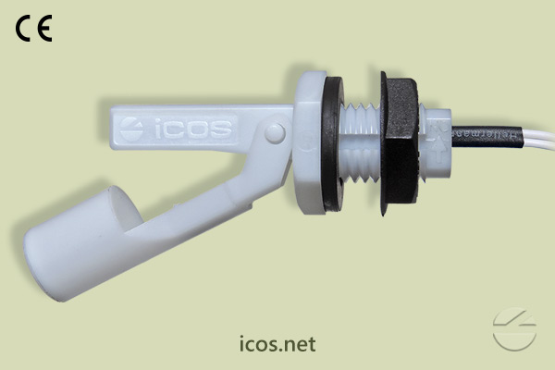

Figura 8 – chave de nível

Este componente é incluso horizontalmente no reservatório, onde por se tratar de uma chave on/off será utilizado apenas para verificar se um determinado nível foi atingido ou não.

Algumas especificações do produto:

* Pressão máxima de trabalho: 2 bar;
* Temp. de trabalho: -10°C a 100°C;
* Espessura máx. parede reservatório: 9mm
* Densidade mín. do líquido: 0,76;
* Saída: contato on/off;
* Tensão de trabalho: 110V, 220V (ac) ou 5V, 12V, 24V (dc).

Como a espessura dos nossos reservatórios por serem feitos de alvenaria excedem a espessura máxima permitida para o sensor, será utilizado um tubo de PVC com adaptadores para o encaixe dos sensores, para que assim possa ser implantado no projeto sem perturbações.

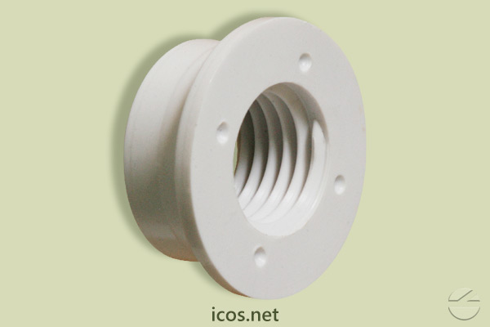

Figura 9 – adaptador para sensor de nível

A montagem com os adaptadores será semelhante à imagem a seguir:

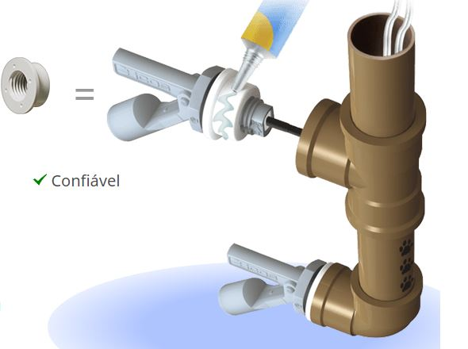

Figura 10 – representação do sensor acoplado em tubo de PVC

# 13 ORÇAMENTO

A seguir presentaremos uma tabela onde estarão presentes os valores dos produtos utilizados para a construção do sistema abordado:

|  |  |  |  |
| --- | --- | --- | --- |
| Produtos | Valor unitário | Quantidade | Total |
| Bomba | R$ 971,00 | 1 | R$ 971,00 |
| Encanamento PVC 60mm | RS 135,70 | 5 | RS 678,50 |
| Chave de nível | R$ 52,00 | 4 | R$ 156,00 |
| Joelhos 90° de 60mm | R$ 27,49 | 4 | R$ 109,96 |
| Adaptador | R$ 3,50 | 3 | R$ 10,50 |
| Registro 60mm | R$ 57,68 | 2 | R$ 115,36 |
| Total |  |  | R$ 2.093,32 |

Tabela 1 – tabela do orçamento dos produtos

Mais dados sobre os produtos estão presentes no tópico Apêndice.

# 14 APENDICE

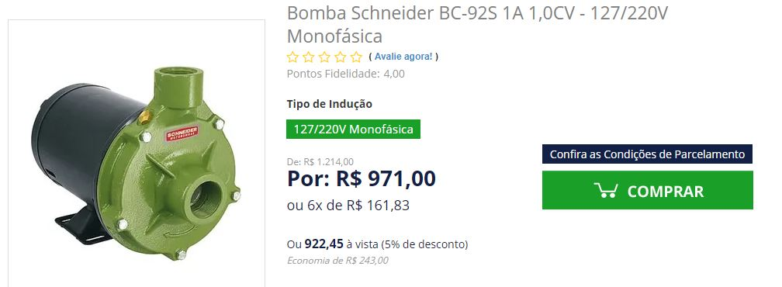

Fonte: https://www.bombashopping.com.br/bomba-schneider-bc-92s-1a-1-0cv-monofasica/p?idsku=536&gclid=CjwKCAjw0tHoBRBhEiwAvP1GFYb8Tq3wLXCug4OysvPETT5cVMXkkqTZ387BDulPWnu_QmNnZD4mahoCEzwQAvD_BwE

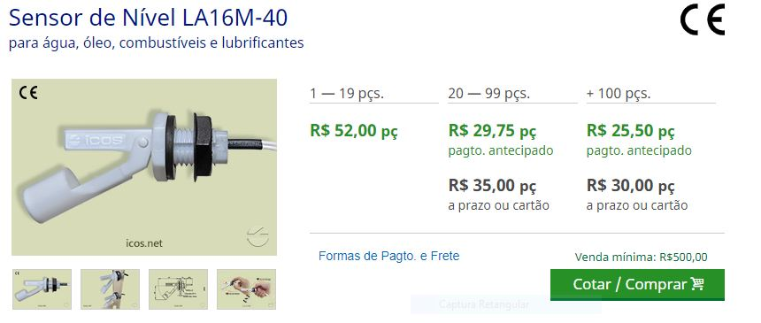

Fonte: https://www.eicos.com.br/sensor-de-nivel/montagem-lateral/LA16M-40/

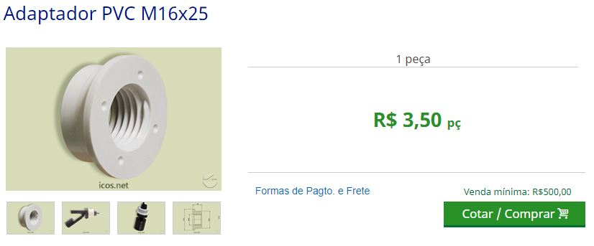

Fonte: https://www.eicos.com.br/acessorios/adaptadores/adaptador-pvc-m16x25/



Fonte: https://www.copafer.com.br/tubo-de-pvc-marrom-soldavel-60mm-com-6-metros-10120608-tigre-p1107181?tsid=17&utm_source=google&utm_medium=cpc&utm_content=Tubo%20de%20PVC%20Marrom%20Sold%C3%A1vel%2060mm%20com%206%20Metros%20-%2010120608%20-%20TIGRE&utm_campaign=materiais-hidraulicos&pht=5891501858647464&gclid=CjwKCAjw0tHoBRBhEiwAvP1GFaG-t3rpDSRWQqPuVYr1nETJmRefrfav7ruwwaicRDhUALOcxnVLRBoC_ucQAvD_BwE



Fonte: https://www.copafer.com.br/joelho-90-graus-soldavel-60mm-22150600-tigre-p1106532?tsid=17&utm_source=google&utm_medium=cpc&utm_content=Joelho%2090%C2%B0%20Graus%20Sold%C3%A1vel%2060mm%20-%2022150600%20-%20TIGRE&utm_campaign=materiais-hidraulicos&pht=5891501858647464&gclid=CjwKCAjw0tHoBRBhEiwAvP1GFZDeApBJ-K0G8Nccx9_sm_3gFAY_JHs44WEfR_jpJFkpQZgD1JBOJBoCNlIQAvD_BwE



Fonte: https://www.copafer.com.br/registro-esfera-vs-compacto-soldavel-60mm-27950353-tigre-p1108910?tsid=17&utm_source=google&utm_medium=cpc&utm_content=Registro%20Esfera%20VS%20Compacto%20Sold%C3%A1vel%2060mm%20-%2027950353%20-%20Tigre&utm_campaign=materiais-hidraulicos&pht=5891501858647464&gclid=CjwKCAjw0tHoBRBhEiwAvP1GFd4O7H1euG4nzs9dXtsRN0YdmaSTwbSbxxqFhPb4fr30FIu_1XBxCxoCtUYQAvD_BwE

**REFERÊNCIAS**

[PARA LIVRO:]

SOBRENOME DO AUTOR, Nome do Autor. **Nome da Obra***.* Local: Editora, 0000 (ano). p. 00 (número da página).

[PARA INTERNET:]

SOBRENOME DO AUTOR, Nome do Autor. **Nome do texto**.Disponível em: <http://caruaru.ifpe.edu.gov> (url completa). Acesso em: DD, MÊS, ANO. 99h99min. (ex.: 03, abr, 2013. 14h32min).

[Ou]

NOME DO SITE. **Nome do texto**.Disponível em: <http://caruaru.ifpe.edu.gov>. (url completa). Acesso em: DD, MÊS, ANO. 99h99min. (ex.: 03, abr, 2013. 14h32min).

[Caso você faça uso de alguma fonte que não se enquadra nos descritos acima, pode enviar um e-mail com a dúvida.]

OBS.: Texto – Arial 12 – Ordenadas em ordem alfabética de autor. As referências devem ser apresentadas alinhadas à margem esquerda da página, em espaço simples, separadas entre si por dois espaços simples. Para se destacar o título das obras escolha um dos recursos: itálico, negrito ou sublinhado.